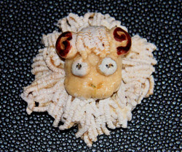
Baranek z masy solnej

Potrzebne będą:
- masa solna (przepis na dole artykułu)
- lakier bezbarwny
- farbki
- wyciskacz do czosnku
Do pracy przystępujemy, przygotowując masę solną, z której następnie formujemy dwie kulki – większą i mniejszą. Większą z nich zgniatamy na płaski placek, który będzie bazą dla tułowia. Mniejszej nadajemy kształt głowy baranka.
Teraz część pozostałej masy solnej przeciskamy przez wyciskacz do czosnku, dzięki czemu uzyskamy wełnę do pokrycia tułowia baranka. Nakładamy ją na wcześniej przygotowany płaski krążek.
Następnie do głowy baranka doklejamy rogi i oczy i całość mocujemy na tułowiu (na którym już jest wełna). Przy doklejaniu kolejnych części proponuję często moczyć palce w wodzie i wodą przecierać miejsca połączeń, aby masa się dobrze skleiła.
Tak przygotowanego baranka możemy pozostawić do wyschnięcia lub wstawić na jakiś czas do piekarnika (aż się zarumieni). Gdy baranek jest już suchy, malujemy go farbkami, a następnie lakierujemy bezbarwnym lakierem.

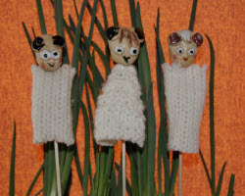
Baranek na patyku

Potrzebne będą:
- masa solna (przepis na dole artykułu)
- lakier bezbarwny
- farbki
- patyki do szaszłyków
- stary sweter
- mocny klej (np. magic)

Do wykonania baranka na patyku musimy przygotować niewielką ilość masy solnej, z której ulepimy głowę. Z masy wyrabiamy kulkę, lekko spłaszczamy ją, a następnie przyozdabiamy w rogi i oczy. Patyczkiem delikatnie zarysowujemy nos. Tak przygotowany element suszymy lub pieczemy w piekarniku, a po wyschnięciu malujemy farbkami i na koniec lakierujemy bezbarwnym lakierem. Następnie ze starego swetra, który już nam się nie podoba, wycinamy kawałek wełny. Nadziewamy go na patyk od szaszłyka. Ostatni etap to doklejenie głowy baranka na szczycie patyka, co wymaga dość mocnego kleju. Do tego celu proponuję klej magic lub inny mocny klej montażowy.
Przepis na masę solną
Potrzebne będą:
- 1 szklanka soli
- 1 szklanka mąki
- około pół szklanki wody
Mąkę i sól wsypujemy do miski i dokładnie mieszamy. Następnie powoli dolewamy zimnej wody i jednocześnie wyrabiamy ciasto, aż uzyska ono zwartą i gładką konsystencję.

